行政职权基本信息表
（行政处罚）

填报单位：黄石市西塞山区环保局
职权编码 | 777587736-CF-07003
职权名称 | 对违反危险废物运输规定的处罚
子项名称 | 对未经安全性处置，混合收集、贮存、运输、处置具有不相容性质的危险废物的处罚
行使主体 | 黄石市西塞山区环保局
职权依据 | 【法律】《中华人民共和国固体废物污染环境防治法》（中华人民共和国主席令第三十一号） 第七十五条 违反本法有关危险废物污染环境防治的规定，有下列行为之一的，由县级以上人民政府环境保护行政主管部门责令停止违法行为，限期改正，处以罚款：（八）未经安全性处置，混合收集、贮存、运输、处置具有不相容性质的危险废物的；有前款第一项、第二项、第七项、第八项、第九项、第十项、第十一项、第十二项、第十三项行为之一的，处一万元以上十万元以下的罚款；有前款第三项、第五项、第六项行为之一的，处二万元以上二十万元以下的罚款；有前款第四项行为的，限期缴纳，逾期不缴纳的，处应缴纳危险废物排污费金额一倍以上三倍以下的罚款。
违法违规行为 | 未经安全性处置，混合收集、贮存、运输、处置具有不相容性质的危险废物
处罚种类 | 1.责令停止违法行为，限期改正；  2.罚款；
细化量化自由裁量权标准 | 一、违法情节轻微  1.违法情形：混合量1吨以内的。  2.处罚标准：责处1万元以上3万元以下罚款。  二、违法情节一般  1.违法情形：混合量1-5吨的  2.处罚标准：责处3万元以上6万元以下罚款。  三、违法情节较重  1.违法情形：混合量5吨以上的  2.处罚标准：责处6万元以上10万元以下罚款。
职权运行流程 | 立案→调查取证→审查→告知→决定→送达→执行
责任事项 | 1.立案责任：通过举报、巡查（或者下级环境保护部门上报及其他机关移送的违法案件等），发现有未经安全性处置，混合收集、贮存、运输、处置具有不相容性质的危险废物的违法行为，予以审查，决定是否立案。  2.调查取证责任：环境保护部门对立案的案件，指定专人负责，及时组织调查取证，通过搜集证据、现场了解核实情况等进行调查，并制作笔录。与当事人有直接利害关系的应当回避。执法人员不得少于两人，调查时应出示执法证件，允许当事人辩解陈述。认定并告知违法事实，说明处罚依据。执法人员应保守有关秘密。  3.审理责任：审理案件调查报告，对案件违法事实、证据、调查取证程序、法律适用、处罚种类和幅度、当事人陈述和申辩理由等方面进行审查，提出处理意见（主要证据不足时，以适当的方式补充调查）。  4.告知责任：作出行政处罚决定前，应制作《行政处罚告知书》送达当事人，告知违法事实及其享有的陈述、申辩等权利。符合听证规定的，制作并送达《行政处罚听证告知书》。  5.决定责任：作出处罚决定，制作行政处罚决定书，载明行政处罚告知、当事人陈述申辩或者听证情况等内容。  6.送达责任：行政处罚决定书应当在宣告后当场交付当事人；当事人不在场的，行政机关应当在七日内依照民事诉讼法的有关规定，将行政处罚决定书送达当事人。  7.执行责任：依照生效的行政处罚决定，自觉履行或强制执行。  8.监管责任：对未经安全性处置，混合收集、贮存、运输、处置具有不相容性质的危险废物的监督检查。  9.其他法律法规规章文件规定应履行的其他责任。
责任事项依据 | 《环境行政处罚办法》（2010年环保部令第8号）  第二十二条【立案条件】环境保护主管部门对涉嫌违反环境保护法律、法规和规章的违法行为，应当进行初步审查，并在7个工作日内决定是否立案。经审查，符合下列四项条件的，予以立案。  第二十八条【调查取证出示证件】调查取证时，调查人员不得少于两人，并应当出示中国环境监察证或者其他行政执法证件。  第四十六条【案件审查的内容】案件审查的主要内容包括：  （一）本机关是否有管辖权；  （二）违法事实是否清楚；  （三）证据是否确凿；  （四）调查取证是否符合法定程序；  （五）是否超过行政处罚追诉时效；  （六）适用依据和初步处理意见是否合法、适当。  第四十八条【处罚告知和听证】在作出行政处罚决定前，应当告知当事人有关事实、理由、依据和当事人依法享有的陈述、申辩权利。在作出暂扣或吊销许可证、较大数额的罚款和没收等重大行政处罚决定之前，应当告知当事人有要求举行听证的权利。  第五十一条【处罚决定】本机关负责人经过审查，分别作出如下处理：  违法事实成立，依法应当给予行政处罚的，根据其情节轻重及具体情况，作出行政处罚决定；  违法行为轻微，依法可以不予行政处罚的，不予行政处罚；（三）符合本办法第十六条情形之一的，移送有权机关处理。  第六十一条【强制执行的适用】当事人逾期不申请行政复议、不提起行政诉讼、又不履行处罚决定的，由作出处罚决定的环境保护主管部门申请人民法院强制执行。
职责边界 | 一、责任分工  县级：县级以上人民政府环境保护行政主管部门责令停止违法行为，限期改正，处以罚款。  二、相关依据  《中华人民共和国固体废物污染环境防治法》(２００４年１２月２９日修正)  第七十五条 违反本法有关危险废物污染环境防治的规定，有下列行为之一的，由县级以上人民政府环境保护行政主管部门责令停止违法行为，限期改正，处以罚款：（八）未经安全性处置，混合收集、贮存、运输、处置具有不相容性质的危险废物的；有前款第一项、第二项、第七项、第八项、第九项、第十项、第十一项、第十二项、第十三项行为之一的，处一万元以上十万元以下的罚款；有前款第三项、第五项、第六项行为之一的，处二万元以上二十万元以下的罚款；有前款第四项行为的，限期缴纳，逾期不缴纳的，处应缴纳危险废物排污费金额一倍以上三倍以下的罚款。
承办机构 | 黄石市西塞山区环保局
咨询方式 | 0714-6246616 黄石市颐阳路579号局办公室
监督投诉方式 | 0714-6248013 黄石市颐阳路579号局监察室
审核意见 | （由审改办统一填写）
备注

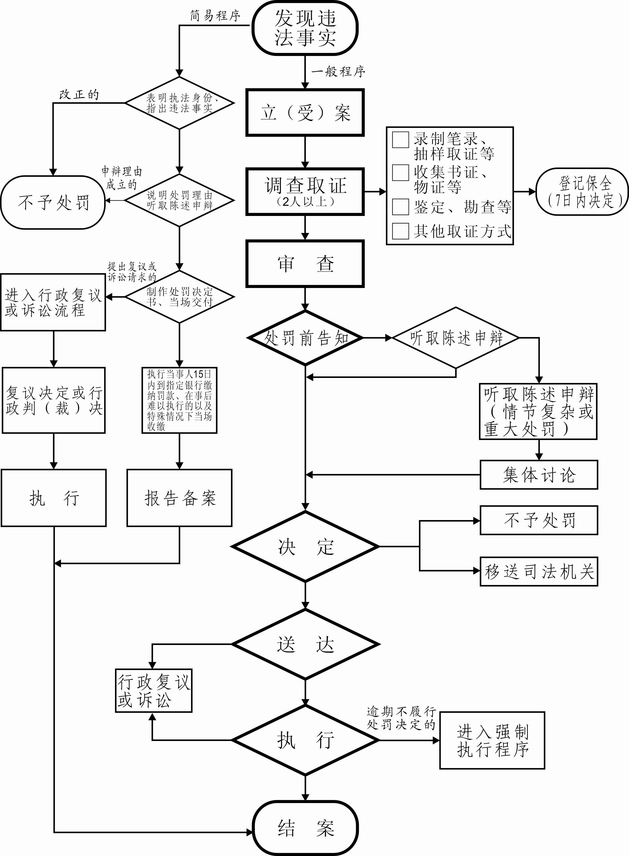对未经安全性处置，混合收集、贮存、运输、处置具有不相容性质的危险废物的处罚

